Студент групи ІП-33 Соколов Олександр
Білет 52
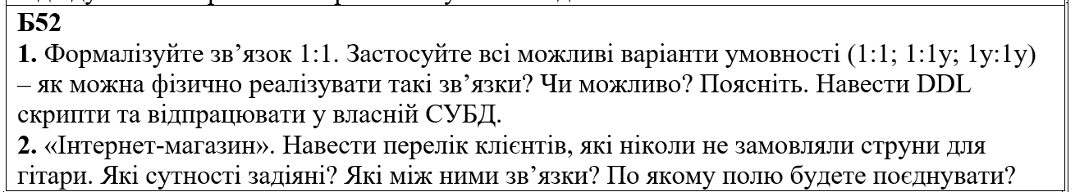
Практична робота
За предметною областю та завданням на запит, необхідно:
- розробити даталогічну модель нормалізовану, з певними обмеженнями
цілісності та формалізованими звʼязками;
коротенький опис частини предметної області, що задіяна у запиті;
- написати запит за завданням по спроектованій даталогічній моделі;
- використати всі можливі варіанти
• INNER / OUTER JOIN;
• IN;
• EXISTS;
• операції над множинами INTERSECT or UNION or MINUS/EXCEPT.

Завдання 1
Зв’язок 1:1 – це такий тип зв’язку між двома сутностями, при якому кожному екземпляру першої сутності відповідає не більше одного екземпляра другої, і навпаки.
1:1 – Максимум одна пара з кожного боку, і участь обох сутностей обов’язкова.
Фізично: у «дочірній» таблиці стовпець одночасно PRIMARY KEY і FOREIGN KEY на «батьківську», і бізнес‑правила/NOT NULL не дозволяють існувати записам без пари.
1:1y – Максимум одна пара з кожного боку, але для однієї сутності пара обов’язкова, для іншої – може бути, а може й ні.
Фізично: той самий 1:1 через PK + UNIQUE/FK, але з боку «обов’язкової» сутності зовнішній ключ не може бути порожнім (NOT NULL + логіка), з іншого боку допускається відсутність пов’язаного запису.
1y:1y – Максимум одна пара з кожного боку, але для обох сутностей пара необов’язкова (0 або 1 зв’язаний екземпляр).
Фізично: 1:1 через PK + UNIQUE/FK, але допускається, що частина екземплярів однієї або другої сутності не має відповідного запису; це видно, наприклад, через LEFT JOIN, де поля другої сутності можуть бути NULL.

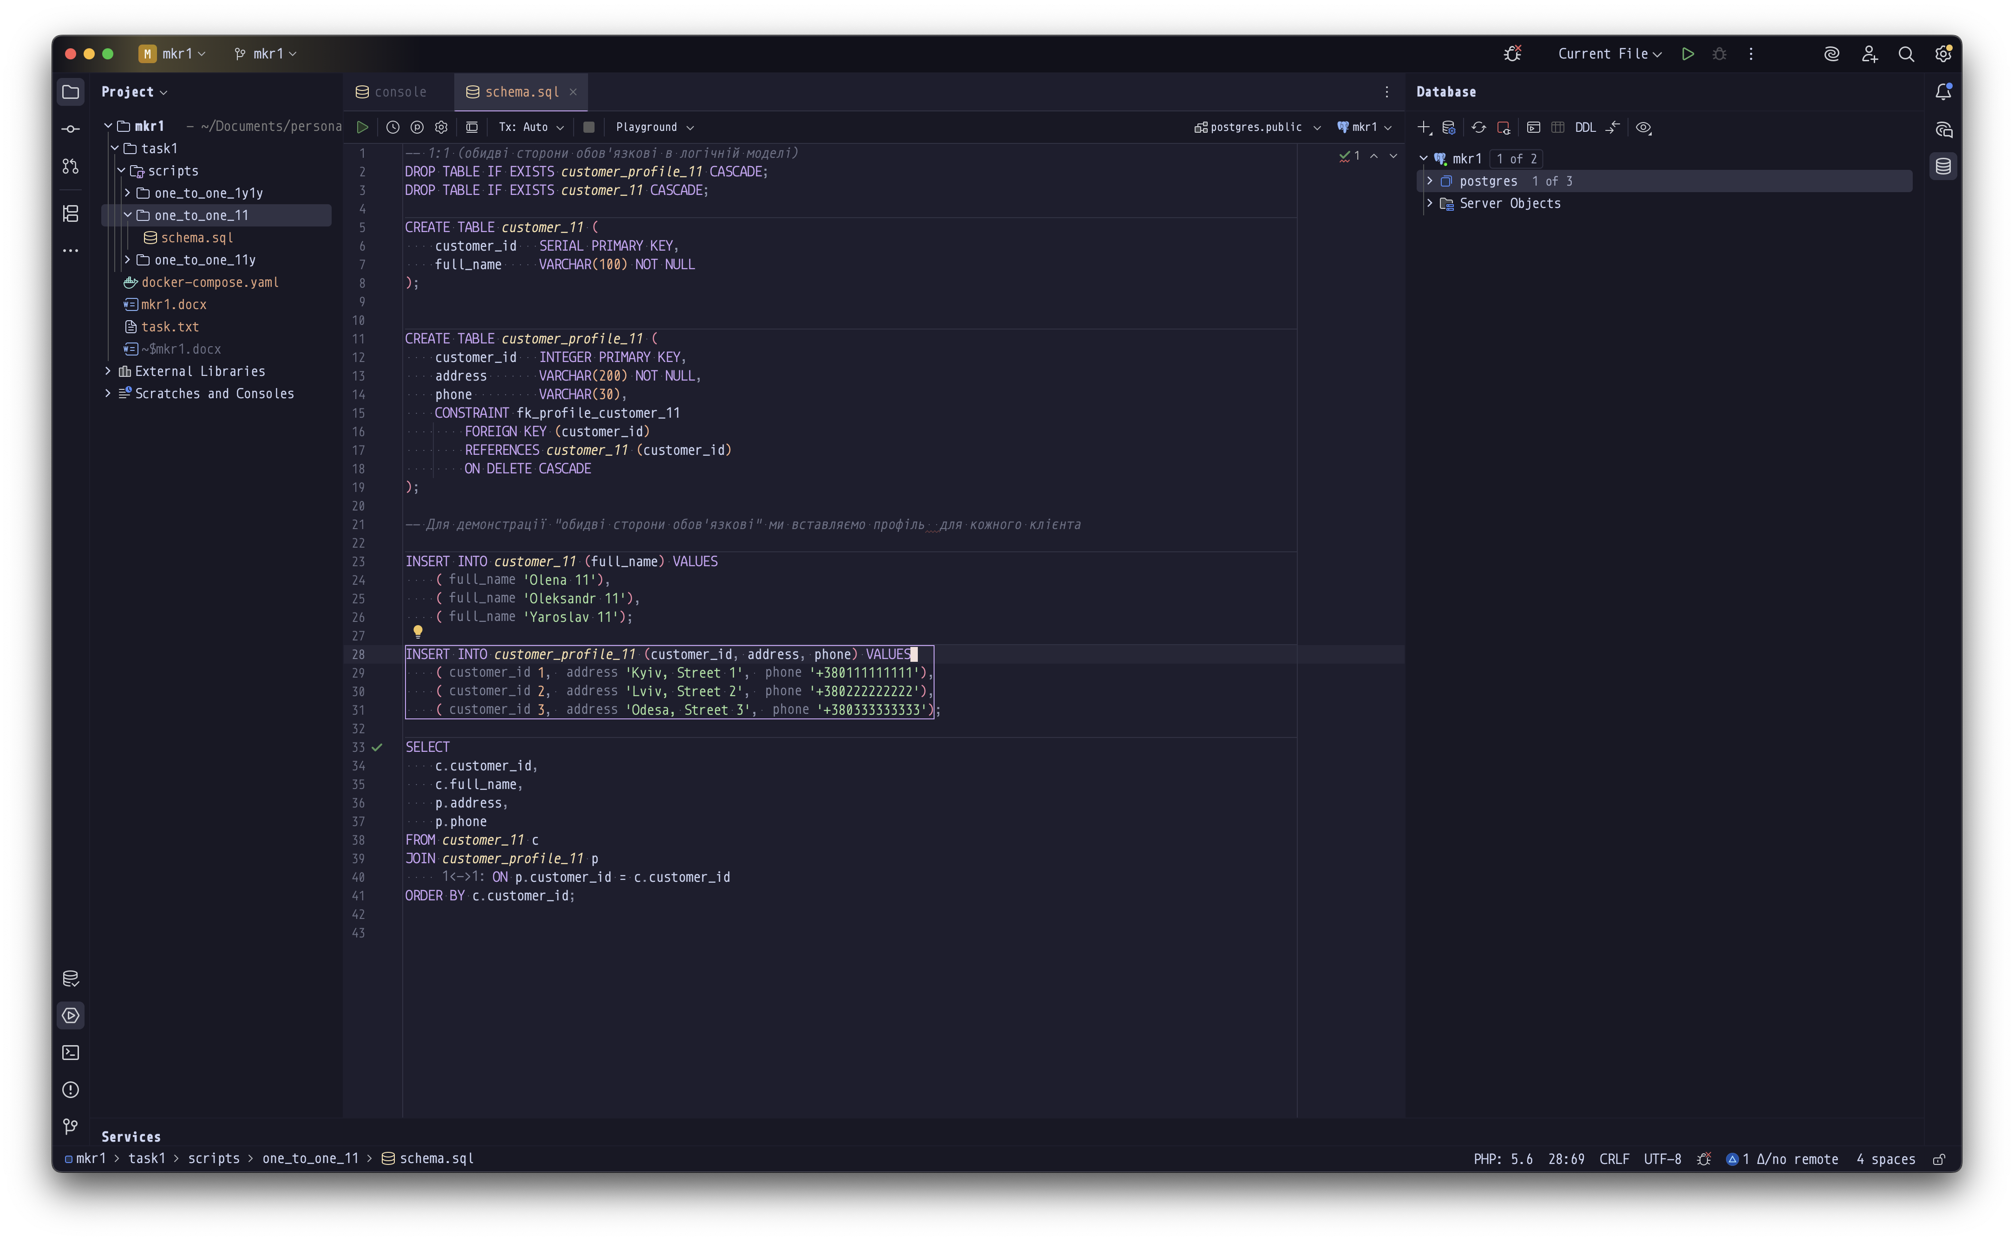
DDL для 1:1
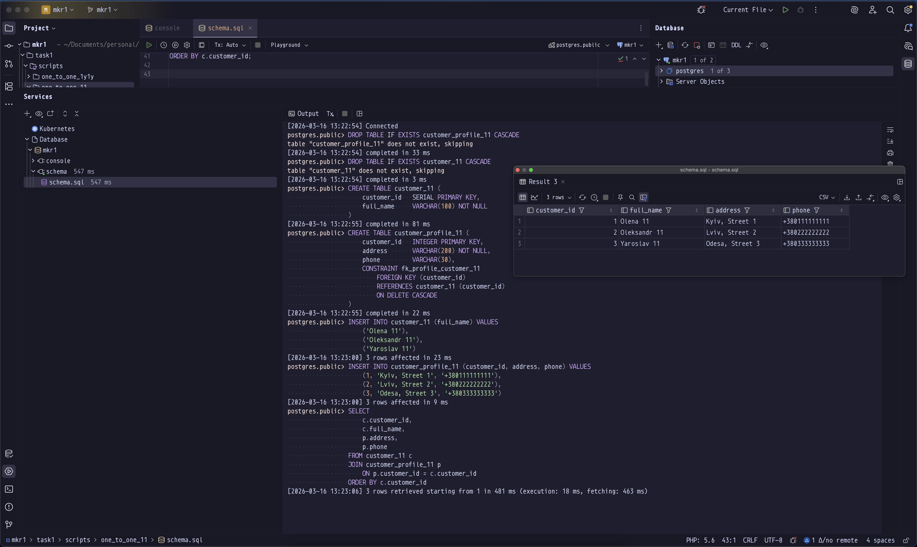Відпрацювання скриптів та селекту для 1:1

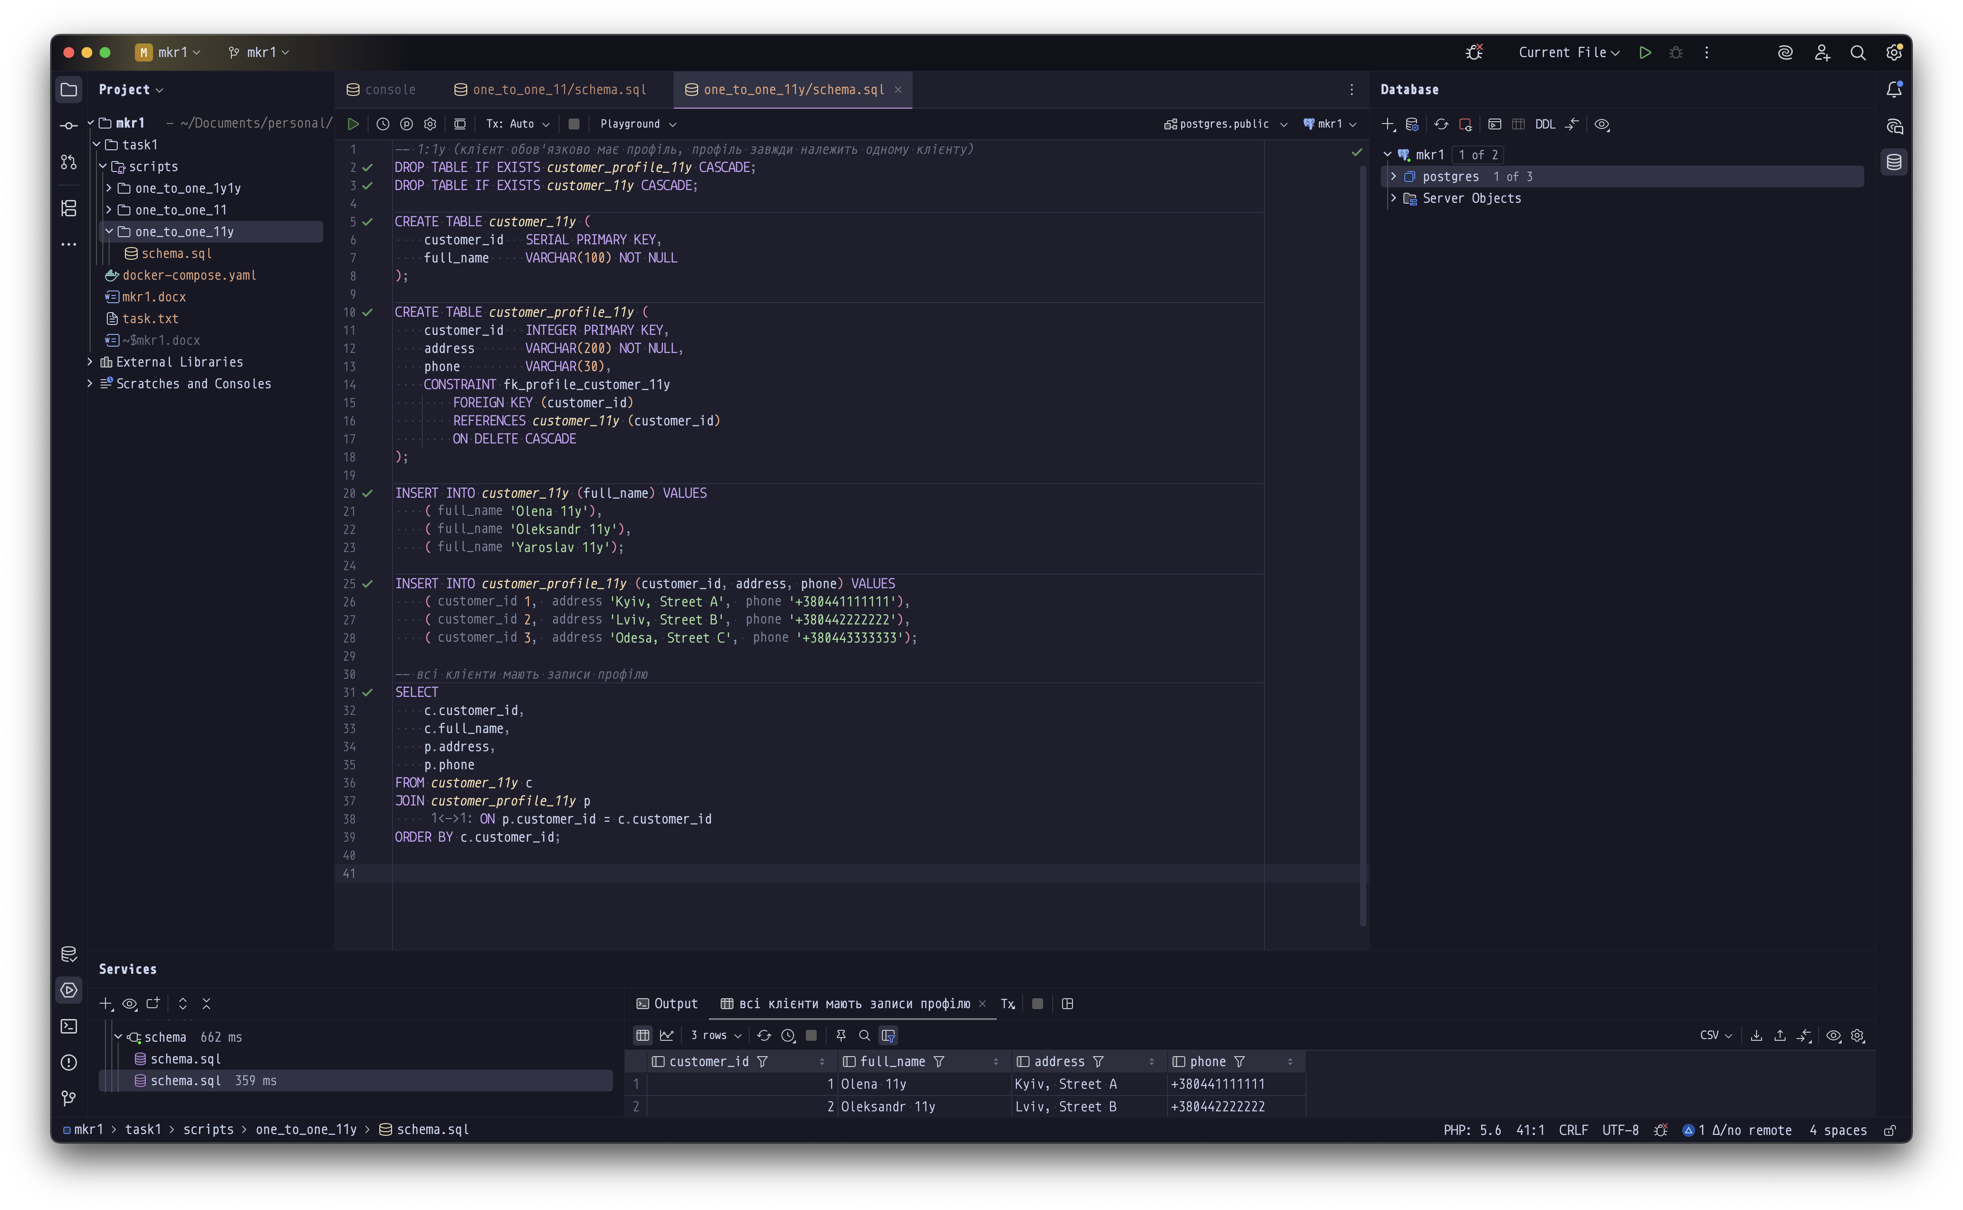
DDL для 1:1y
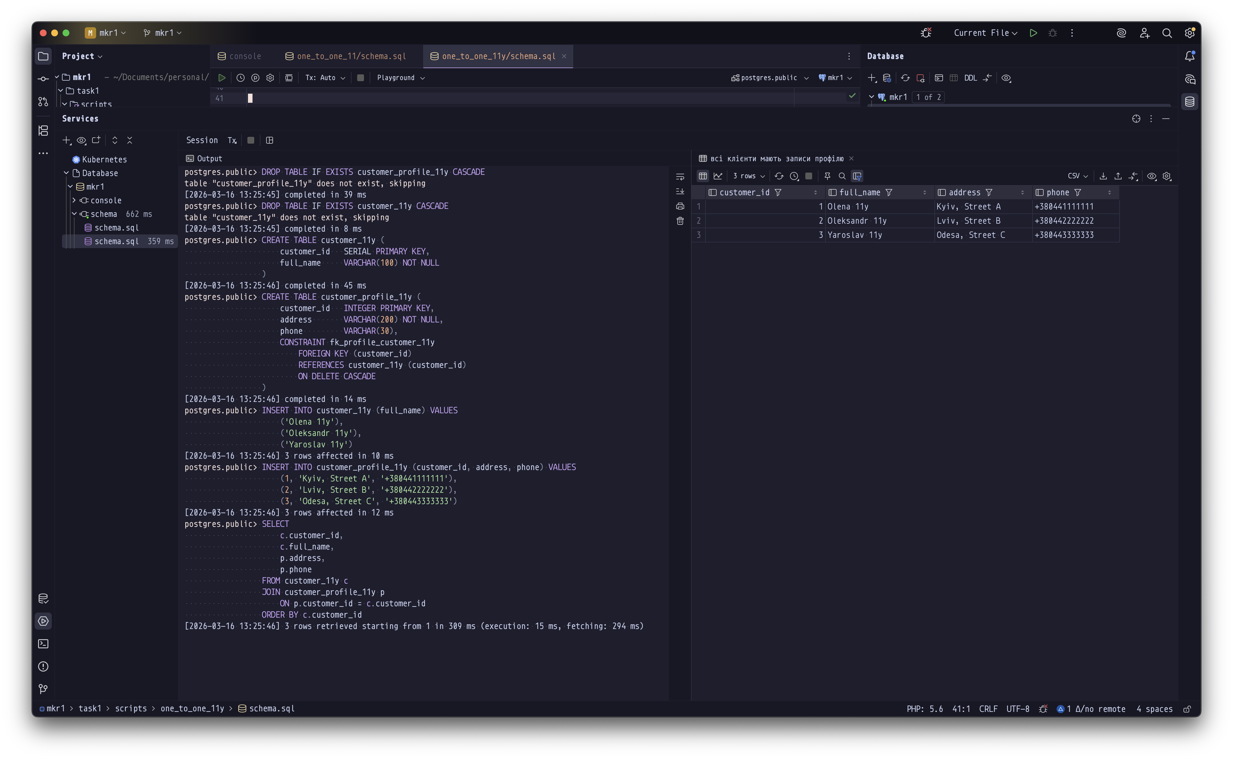
Відпрацювання скриптів та селекту для 1:1y
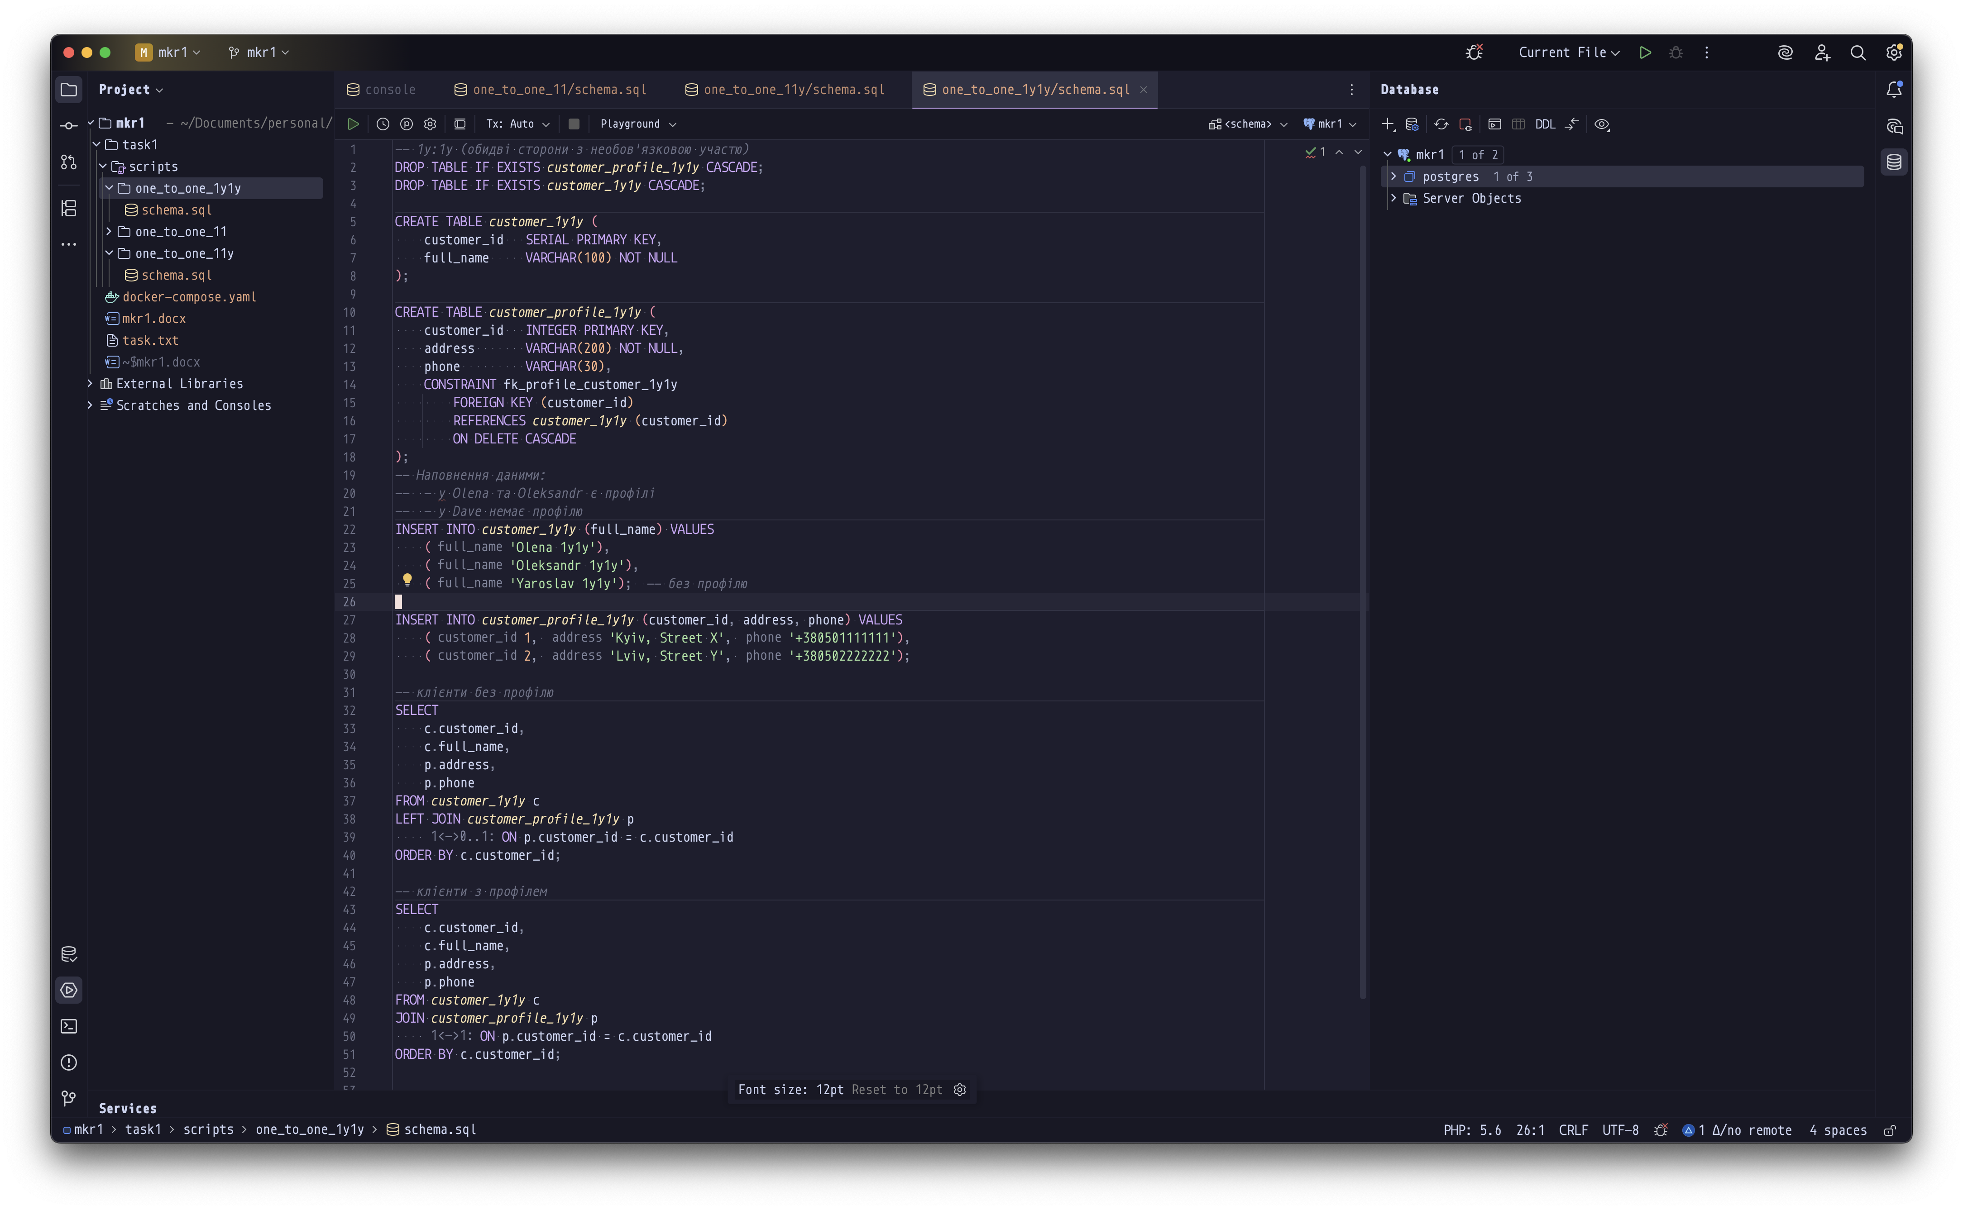
DDL для 1y:1y
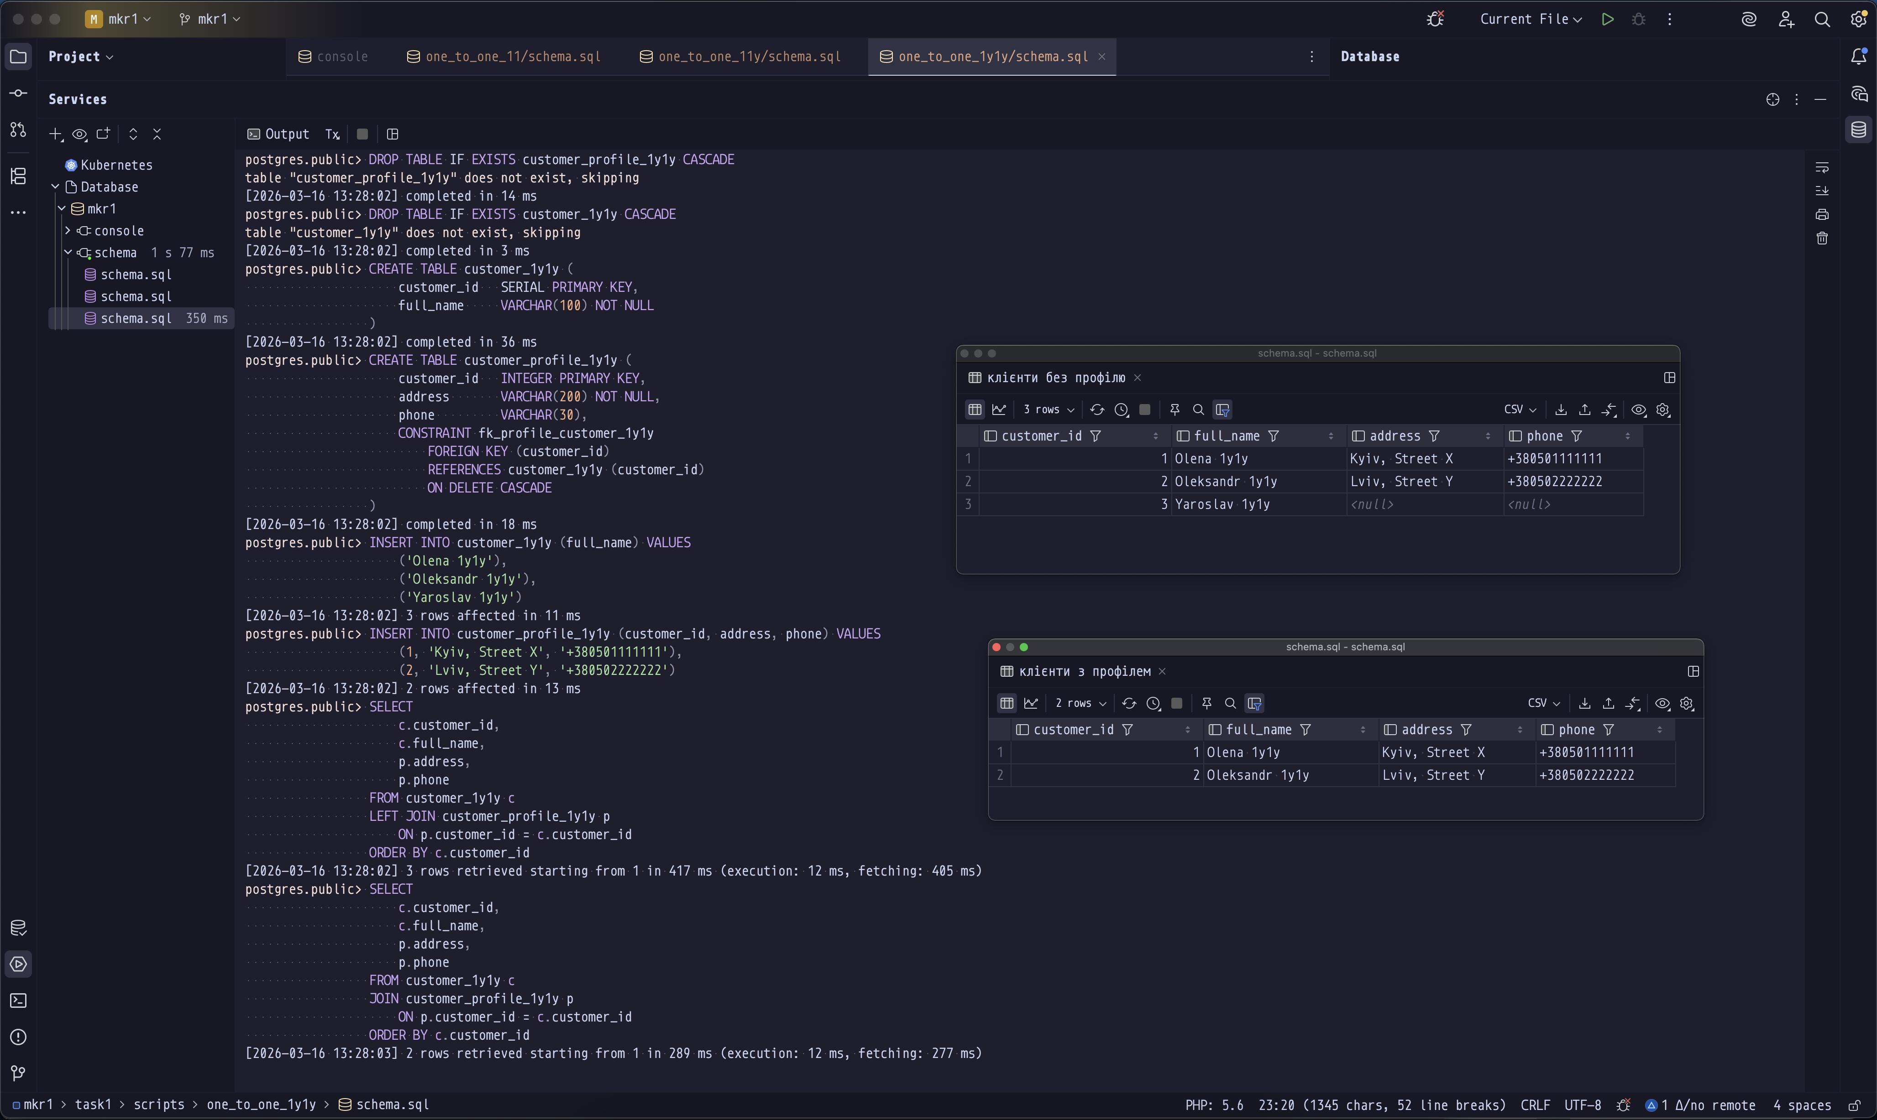
Відпрацювання скриптів та селекту для 1y:1y

Завдання 2
Даталогічна модель

Зв’язки
CUSTOMER 1 : N ORDER
Один клієнт може мати багато замовлень, замовлення належить одному клієнту.
ORDER 1 : N ORDER_ITEM
Одне замовлення містить багато позицій, позиція належить одному замовленню.
PRODUCT 1 : N ORDER_ITEM
Один товар може входити в багато позицій замовлень, кожна позиція пов’язана з одним товаром.

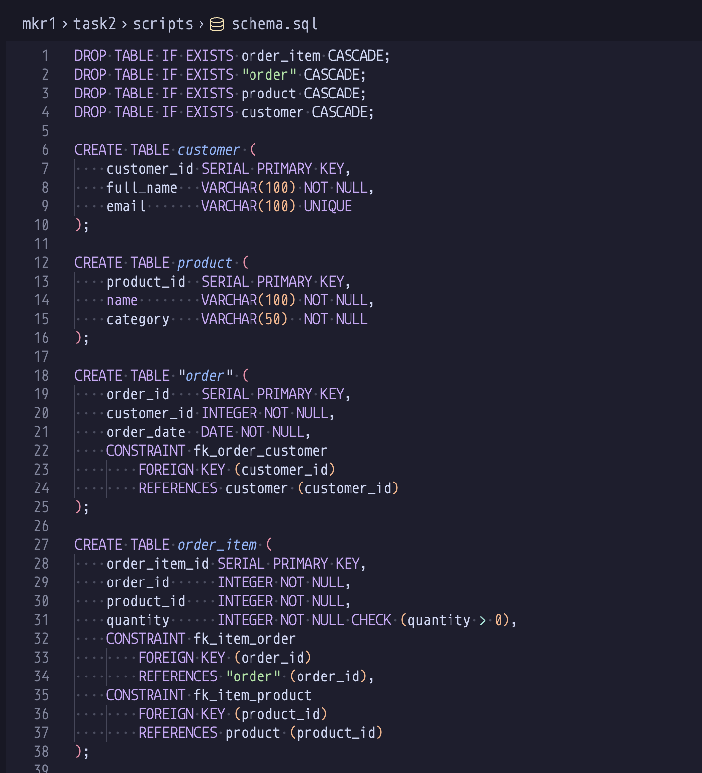
DDL створення таблиць
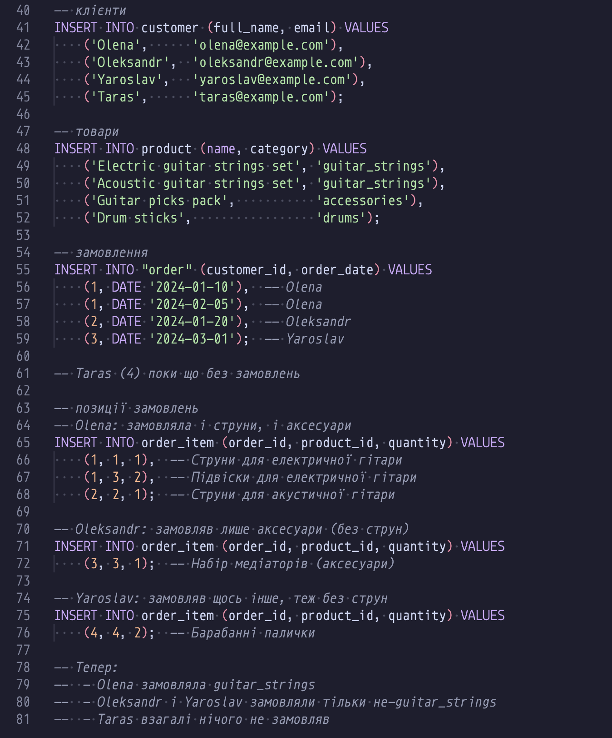
Наповнення бази даних
Опис предметної області
У розглянутій предметній області моделюється частина роботи інтернет‑магазину музичних товарів. Клієнти роблять замовлення, кожне замовлення складається з однієї або декількох позицій, а кожна позиція прив’язана до конкретного товару. Товари поділяються на категорії, зокрема виділяється окрема категорія guitar_strings для струн до гітари. Запит працює саме з цими сутностями (клієнти, замовлення, позиції замовлень, товари) і дозволяє визначити клієнтів, які ніколи не замовляли товари з категорії струн для гітари.
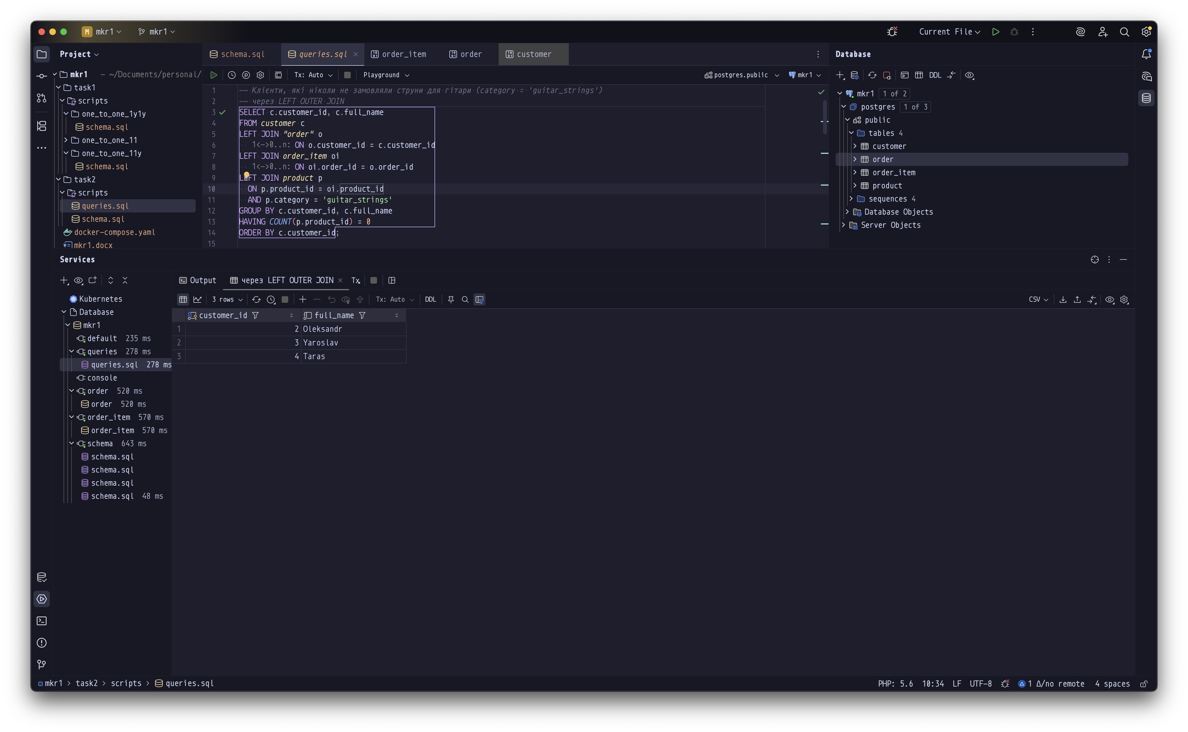
Клієнти, які ніколи не замовляли струни для гітари (category = 'guitar_strings') через LEFT OUTER JOIN

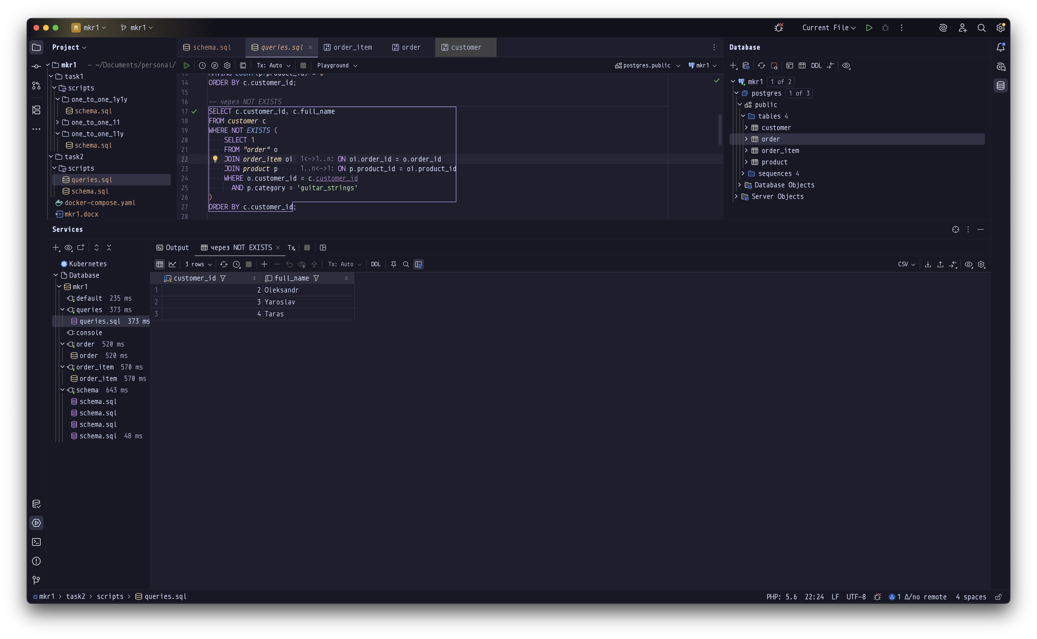
через NOT EXISTS
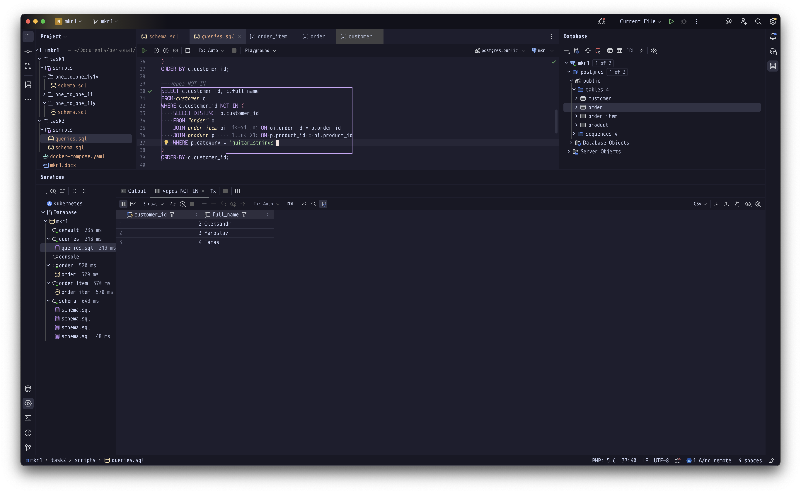
Через NOT IN
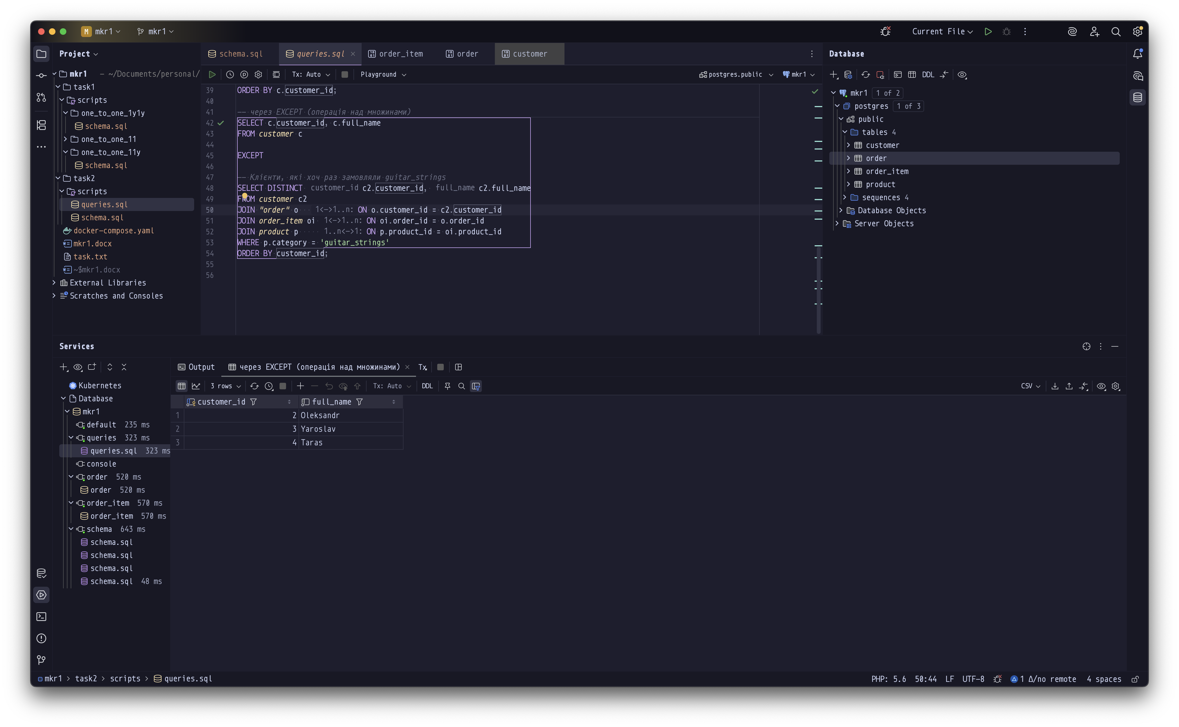
Через EXCEPT

